Johannesbad Holding SE & Co. KG
Arnulfstraße 37
80636 München

Pressekontakt:
Rolf Herzog
Leiter Marketing & Unternehmenskommunikation

Tel.: + 49 (0) 8531 23-2875
E-Mail: rolf.herzog@johannesbad.com
www.johannesbad.de

Dezember 2021

Pressemitteilung

Johannesbad Hotels:
„Digitalisierungs-Champion“
unter Deutschlands Gastgebern

Eine neue Branchenstudie untersuchte das Online-Marketing von Deutschlands Hotels: Die Johannesbad Hotels sind in Sachen digitaler Kommunikation am besten aufgestellt.

Bad Füssing – Die Johannesbad Hotels sind der Sieger des neuen Branchen-Reports 2021 „Hotel Digital Score“, bei dem erstmals Experten das Online-Marketing der gesamten deutschen Privathotellerie unter die Lupe nahmen. Mehr als 1,5 Millionen Daten von rund 14.000 Hotelbetrieben analysierten die Experten der Digitalberatung „Online Birds“ für die Studie.

Ein speziell entwickelter Algorithmus prüfte 19 verschiedene Parameter aus den Bereichen Social Media Marketing, Suchmaschinenwerbung (SEA), Suchmaschinenoptimierung (SEO), E-Mail-Marketing sowie Website-Conversion und Usability-Optimierung. Nach der Analyse wurden die verschiedenen Einzelparameter nach Relevanz gewichtet und zu einem finalen Hotel Digital Score zwischen 0 und 100 verrechnet.

Die Johannesbad Hotels erreichten hierbei den höchsten Wert aller Hotelbetriebe: „Die Johannesbad Hotels erwiesen sich als Alleskönner im Onlinemarketing“, würdigten die Autoren der Studie. Besonders lobten die Experten, dass die Verantwortlichen dort ihre Social-Media-Kanäle regelmäßig pflegen. Zudem sind laut Score die Grundlagen der Website-Usability und des Suchmaschinenmarketings erfüllt.

Die Johannesbad Hotels, die im bayerischen Bad Füssing und im österreichischen Bad Hofgastein insgesamt sieben Häuser mit knapp 1.600 Betten unterhalten, setzen seit vielen Jahren neben Möglichkeiten, online direkt zu buchen und sich per E-Mail-Newsletter regelmäßig auf dem Laufenden zu halten mit Erfolg auch auf die sozialen Netzwerke wie Facebook oder Instagram.

„Gäste regelmäßig über die verschiedenen Online-Medien zu informieren und ihnen einen komfortablen, informativen und leicht zu navigierenden Internetauftritt zu bieten, sind für uns zentrale Bausteine, mit denen wir auch in Sachen Servicequalität und Service-Exzellenz weiter Maßstäbe setzen wollen“, sagt Ralf Müller, der Geschäftsführer der Johannesbad-Hotelgruppe. Er freue sich deshalb, dass dieser Anspruch nun durch die Auszeichnung als digitaler Schrittmacher unter Deutschlands Hotels besonders gewürdigt werde.

„Diese Prämierung ist für uns Ansporn, diesem Thema auch in Zukunft weiterhin große Aufmerksamkeit zu schenken“, so Müller. Nicht zuletzt erlaubten die sozialen Medien und auch der Internetauftritt es den Gästen, die Hotels und auch die Menschen in den Hotels bereits von zu Hause aus zu erleben.

Das hohe digitale Engagement der Johannesbad Hotels ist in Deutschlands Hotellandschaft noch immer eine Ausnahme. Insgesamt befinde sich die deutsche Hotellerie auf einem „unterdurchschnittlichen Digitalisierungs-Niveau“, sagt Philipp Ingenillem, einer der Mitgründer der Beratung „Online Birds“. Im Schnitt erreichten die Gastgeber in der Studie nur einen Wert von 32 von 100 möglichen Punkten. Nur jedes dritte Hotel bietet demnach beispielsweise aktuell die Möglichkeit, direkt auf der Website zu buchen. Und lediglich jeder zweite Betrieb ist auf Facebook präsent. Und sogar nur jedes fünfte Hotel verfügt der Studie zufolge über einen eigenen Account auf Instagram.

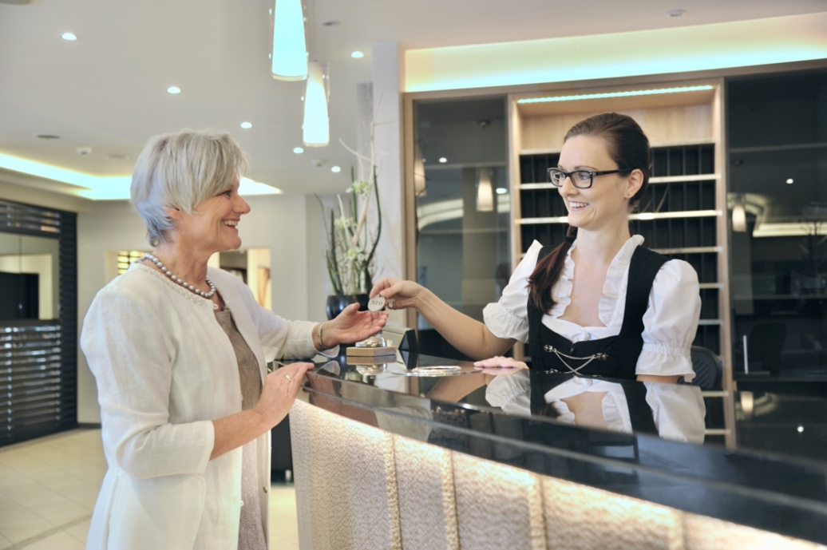

Eine neue Branchenstudie untersuchte das Online-Marketing von Deutschlands Hotels: Die Johannesbad Hotels sind in Sachen digitaler Kommunikation am besten aufgestellt. Die sozialen Medien und auch der Internetauftritt erlaubten es den Gästen, die Hotels und auch die Menschen in den Hotels bereits von zu Hause aus zu erleben. Foto: Johannesbad Gruppe

